EtherCAT技术协会喜迎第5000家会员公司——WITRON

在2018德国纽伦堡SPS IPC Drives展会上，EtherCAT技术协会（ETG）迎来两个意义非凡的里程碑：ETG庆祝成立十五周年；ETG从成立伊始的33个创始会员到现在，迎来了第5000家会员单位——WITRON Logistics + Informatics公司。

物流系统供应商WITRON Logistics + Informatics公司正式成为EtherCAT技术协会第5000家会员。这一具有里程碑意义的纪念仪式在2018 SPS IPC Drives展会上举行。WITRON公司PLC研发部负责人Josef Uschold代表公司接受了此项荣誉。

Uschold阐释了WITRON选择EtherCAT的原因：“对WITRON来说，选择一种能够通过简单配置、安装并集成诊断功能的最快、最具确定性的现场总线至关重要。因此，选择EtherCAT乃是明智之选。此外，EtherCAT的数据流非常稳定，可以通过光纤数据收发器进行可靠传输。该技术具有前瞻性，是众多驱动器制造商的首选标准。”

WITRON是一家中型的家族企业，总部位于巴伐利亚州的Upper Palatinate，作为总承包商，专业从事物流和物流系统的规划和生产。WITRON成立于1971年，现已成为在内部物流应用中规划、实现和运营高动态存储、分拣系统的全球市场领导者。来自各个行业的众多市场领导者都采用了WITRON的解决方案成功运营其配送中心。

EtherCAT技术协会成立15年后依然保持着强劲的会员增长。仅2018年就有500家公司新加入到ETG中。国际市场的会员增长发挥着重要作用：有超过一半的会员单位总部在欧洲以外，其中亚洲的会员增长率最高。

ETG执行董事Martin Rostan非常高兴看到这一新的发展里程碑：“EtherCAT技术令人信服，这一点从ETG的发展便可窥见。我们拥有来自65 个国家和地区的5000家会员单位，我们正进入到以前其他协会都无法企及的高度。目前，我们已成为亚洲、欧洲和美洲最大的现场总线组织，而且这种增长还远没有结束！”

图片：
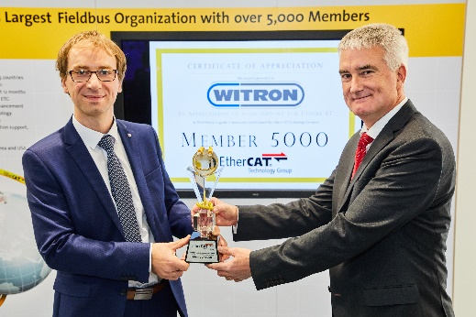
Link: www.ethercat.org/images/press/etg082018.jpg

Picture caption:
ETG执行董事Martin Rostan为来自WITRON公司的Josef Uschold授予荣誉奖杯

关于EtherCAT技术协会（ETG）
EtherCAT技术协会是一个来自于各个工业领域的重要用户和领先的自动化供应商支持，推广并完善EtherCAT技术的组织。拥有来自65个国家的5000多家会员公司的EtherCAT技术协会目前成为全球最大的现场总线组织。该协会创立于2003年，也是成长速度最快的现场总线组织。

关于EtherCAT®：
EtherCAT是工业以太网技术，以高性能，低成本，使用简单且灵活的拓扑为特点。该技术在2003年引入市场并在2007年成为IEC国际标准和SEMI标准。EtherCAT是一项开放的技术：任何人都可以实施或者使用它。

- 更多信息请登 www.ethercat.org.cn

新闻联系人：

ETG 中国代表处
北京市西城区新街口北大街，
3号新街高和大厦407室，100035
中国

Phone: +86 (10) 82200090
Fax: +86 (10) 82200039
Email: f.fu@ethercat.org.cn
Web: www.ethercat.org.cn

